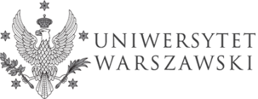 | Biuro Międzynarodowych Programów Badawczych UW  zaprasza na
SZKOLENIE
„PLANOWANIE ŚCIEŻKI ROZWOJU KARIERY NAUKOWEJ
– INSTRUMENTY KRAJOWE I ZAGRANICZNE
ORAZ NAJBLIŻSZE KONKURSY O GRANTY BADAWCZE

30 listopada 2023, godz. 10:00 – 13:00
Na platformie Zoom

PROGRAM

10:00 -10:05 | Powitanie
10:05 – 12:15 | - Elementy harmonijnego rozwoju ścieżki kariery naukowej  - Kariera naukowa w świetle przepisów Komisji Europejskiej  - Instrumenty rozwoju ścieżki kariery naukowej - krajowe i międzynarodowe, w tym granty ERC i działania Marii Skłodowskiej-Curie  - Portal Mobilnych Naukowców – EURAXESS  - Wsparcie dla naukowców w ramach Programu IDUB  - Najbliższe konkursy o granty badawcze, o których warto wiedzieć
12:15 – 13:00 | Sesja pytań i odpowiedzi

Szkolenie poprowadzą Pani Diana Pustuła i Pani Anna Demner z Biura Międzynarodowych Programów Badawczych UW.

